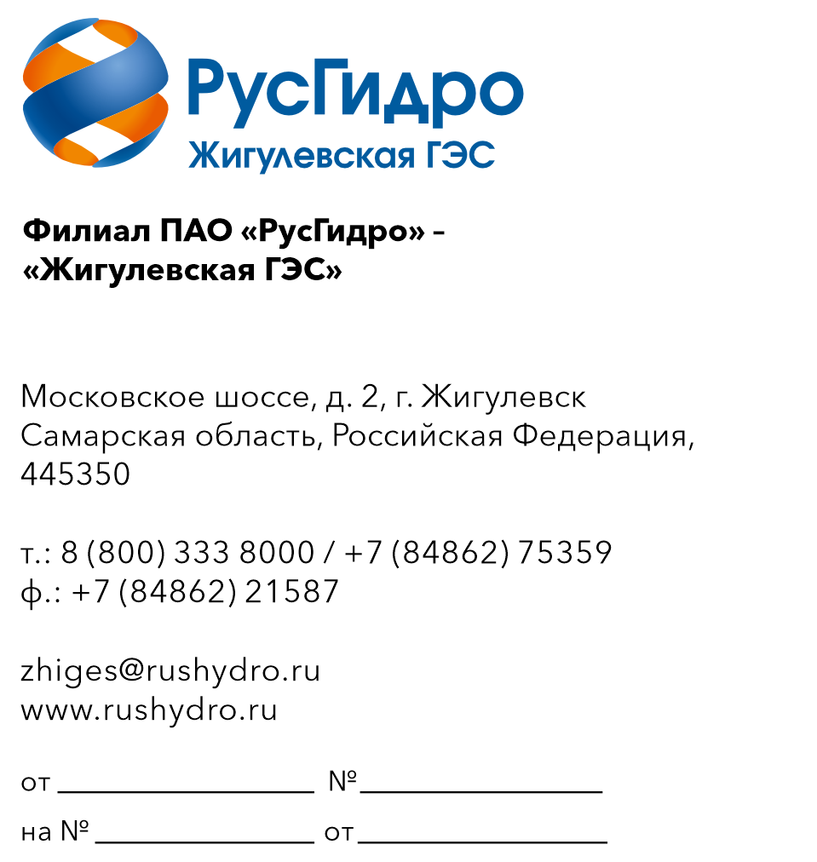

Руководителю предприятия
Запрос коммерческого предложения

Настоящим просим Вас представить коммерческое предложение на поставку ТМЦ для нужд Филиала ПАО «РусГидро» - «Жигулевская ГЭС»:
№  п/п | Потребность | Количество
1. | Аптечка медицинская тактическая индивидуальная | 24
2. | Аптечка медицинская тактическая групповая | 4
Место поставки: Самарская область, г. Жигулевск, Московское шоссе д.2, территория Филиала ПАО «РусГидро» - «Жигулевская ГЭС».
Просим Вас прислать в наш адрес коммерческое предложение с указанием стоимости и сроков поставки товара.
Стоимость товара должна включать в себя прибыль Поставщика, а также расходы Поставщика на производство или приобретение, транспортировку Товара до Места поставки, лицензий, необходимых для использования Товара (если применимо), подлежащие уплате налоги, сборы и пошлины (в т. ч. по таможенному оформлению, если применимо), а также все прочие затраты и расходы Поставщика, связанные с доставкой Товара и исполнением иных обязательств.
По техническим вопросам прошу обращаться к специалисту Службы безопасности Филиала Иванову Дмитрию Владимировичу,
тел.: 8 (84862) 75 505 E-mail: IvanovDV@rushydro.ru

Заместитель директора по безопасности
Филиала ПАО «РусГидро» - «Жигулевская ГЭС» М.Г.Кирьянов

исп. Брусникина Н.Н.
(84862) 75 928

